GUIA DO PROFESSOR
Equilíbrios e Desequilíbrios: Balança

Introdução
Este guia do professor se relaciona ao objeto de aprendizagem intitulado Equilíbrios e Desequilíbrios: Balança. O último foi desenvolvido para ser utilizado em turmas do Ensino Médio, privilegiando os alunos do primeiro ano.

Objetivos
O objeto de aprendizagem tem por objetivos fazer com que os alunos:

- Enunciem o Princípio de Pascal fazendo a aplicação do mesmo em uma situação real que envolva o equilíbrio em uma balança do tipo hidráulica.
- Apliquem a condição de equilíbrio de um corpo rígido em uma situação que envolva o equilíbrio em uma balança mecânica.

Pré-requisitos
Para um melhor aproveitamento do objeto, julga-se necessário que os alunos tenham trabalhado o conceito de momento de força e centro de gravidade.

Tempo previsto para a atividade
A atividade pode ser desenvolvida em um tempo completo de aula (50 minutos).

Preparação
Os alunos devem ser divididos, na sala de computadores, em grupos de dois ou três de modo que cada um interaja com o software e com os colegas do grupo também.

Requerimento técnico
Este objeto de aprendizagem requer a instalação do programa flash player.

Na sala de computadores

Atividade 1
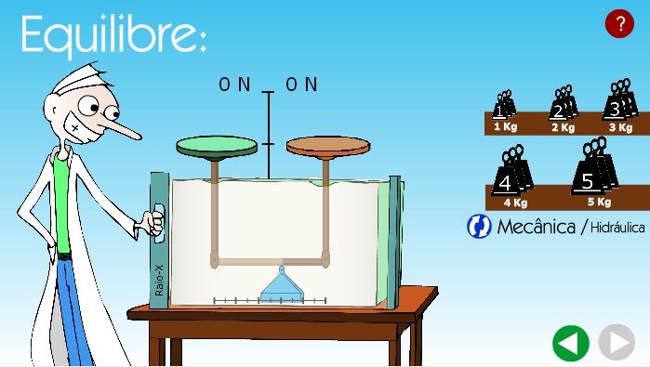
A Figura 1 corresponde à primeira atividade do objeto. A atividade consiste em nivelar os dois pratos, deixando-os equilibrados. O equilíbrio da balança mecânica tem como base a conservação dos momentos $P_{1}d_{1}=P_{2}d_{2}$,onde:
Figura 1 – Equilíbrio na balança mecânica
- P₁ é o peso do objeto colocado no prato à esquerda;
- P₂ é o peso do objeto colocado no prato à direita;
- d₁ é a distância horizontal do ponto de apoio ao prato à esquerda;
- d₂ é a distância horizontal do ponto de apoio ao prato à direita.
Sendo $P=m∗g$então:
$$m_{1}∗g∗d_{1}=m_{2}∗g∗d_{2}$$
De onde se chega a seguinte relação solução do problema do equilíbrio:
$$\frac{d_{1}}{d_{2}}=\frac{m_{2}}{m_{1}}$$
Ao acertar a relação acima, o objeto apresenta a tela com uma caixa com dois espaços a preencher (Figura 2).
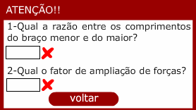
Figura 2 – Caixa Atenção 1
A distância do braço menor (Figura2) corresponde a menor distância horizontal do ponto de apoio a um dos pratos, cuja leitura pode ser feita na escala que se encontra abaixo do ponto de apoio. O software apresenta a relação da distância dos braços ao ponto de apoio, de modo aleatório.

O fator de ampliação de forças corresponde à razão P/p, onde P é o peso maior e p é o peso menor, valores esses expressos acima de cada prato.

Atividade 2
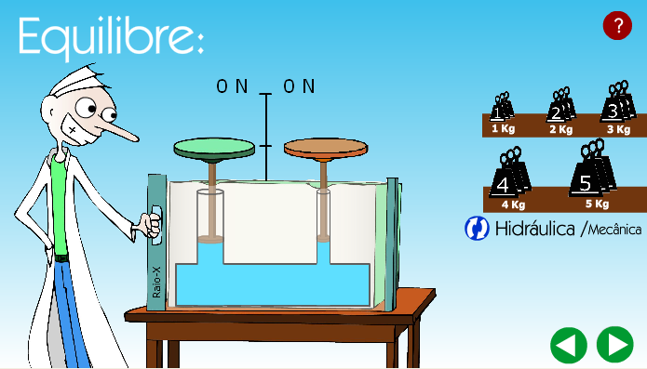
A Figura 3 corresponde à segunda atividade do objeto. A atividade é semelhante à primeira, diferenciando-se quanto ao princípio de equilíbrio. O equilíbrio da balança hidráulica tem como base o princípio de Pascal: “os líquidos transmitem integralmente, em todas as direções, as pressões exercidas sobre eles”. Esta afirmação pode ser descrita matematicamente da seguinte maneira:
Figura 3 – Equilíbrio na balança hidráulica

Pr₁ = Pr₂ ou

$\frac{F_{1}}{A_{1}}=\frac{F_{2}}{A_{2}}⇒\frac{m_{1}}{A_{1}}=\frac{m_{2}}{A_{2}}$

E:
- Pr₁ é a pressão exercida no líquido pelo objeto colocado no prato à esquerda;
- Pr₂ é a pressão exercida no líquido pelo objeto colocado no prato à direita;
- F₁ é o peso do objeto colocado no prato à esquerda;
- F₂ é o peso do objeto colocado no prato à direita;
- A₁ é a área do êmbolo à esquerda;
- A₂ é a área do êmbolo à direita.

Ao acertar a relação acima, o objeto apresenta a tela da Figura 4.
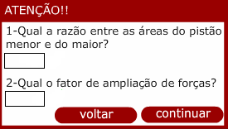
Figura 4 – Caixa Atenção 2
O segundo espaço deve ser preenchido levando em consideração que o fator de ampliação de forças é igual à razão P/p.

Atividade 3
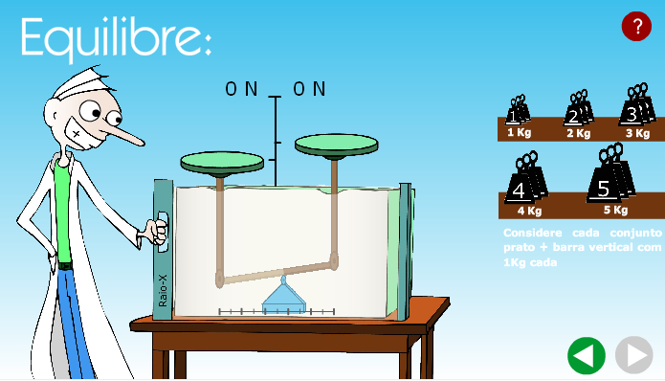
A Figura 5 corresponde à terceira atividade do objeto.
Figura 5 – Equilíbrio na balança mecânica com massa a considerar

A atividade é semelhante à atividade 1, diferenciando-se quanto ao fato de que a balança tem massa a ser considerada. Aqui se leva em consideração que o conjunto prato mais a barra vertical tem a massa de 1kg.
A solução para o problema é apresentada a seguir:

$(P_{1}+P_{1}^{0})∗d_{1}=(P_{2}+P_{2}^{0})∗d_{2}$, onde:
$P_{1}^{0}$- o peso do conjunto prato mais a barra vertical à esquerda;
$P_{2}^{0}$- o peso do conjunto prato mais a barra vertical à direita.
Então:

$$(m_{1}+1)∗g∗d_{1}=(m_{2}+1)∗g∗d_{2}⇒\frac{m_{1}+1}{m_{2}+1}=\frac{d_{2}}{d_{1}}$$

Tendo alcançado o equilíbrio, o programa apresentará a caixa indicada na Figura 1. A razão entre os comprimentos do braço menor e do maior será então a razão (m+1)/(M+1), onde m corresponde ao valor da massa menor (em kg) colocada em um dos pratos e M a massa maior. O fator de ampliação de força corresponde a razão (M+1)/(m+1).

Dica
Caso o professor continue a abordar o tema equilíbrios em aulas posteriores, poderá aproveitar os seguintes objetos de aprendizagem desenvolvidos pela mesma equipe do objeto aqui em estudo:
- Equilíbrios e Desequilíbrios: Classificação – objeto que define os tipos de equilíbrio e permite a classificação dos mesmos levando em consideração sua estabilidade, instabilidade e indiferença.
- Equilíbrios e Desequilíbrios: Guindaste – objeto que se apropria das condições de equilíbrio para fazer o transporte de uma carga com um guindaste.
- Equilíbrios e Desequilíbrios: Empuxo – objeto que simula a quantidade de carga suportada por recipientes com formatos distintos imersos em líquidos diferentes antes de afundar.

